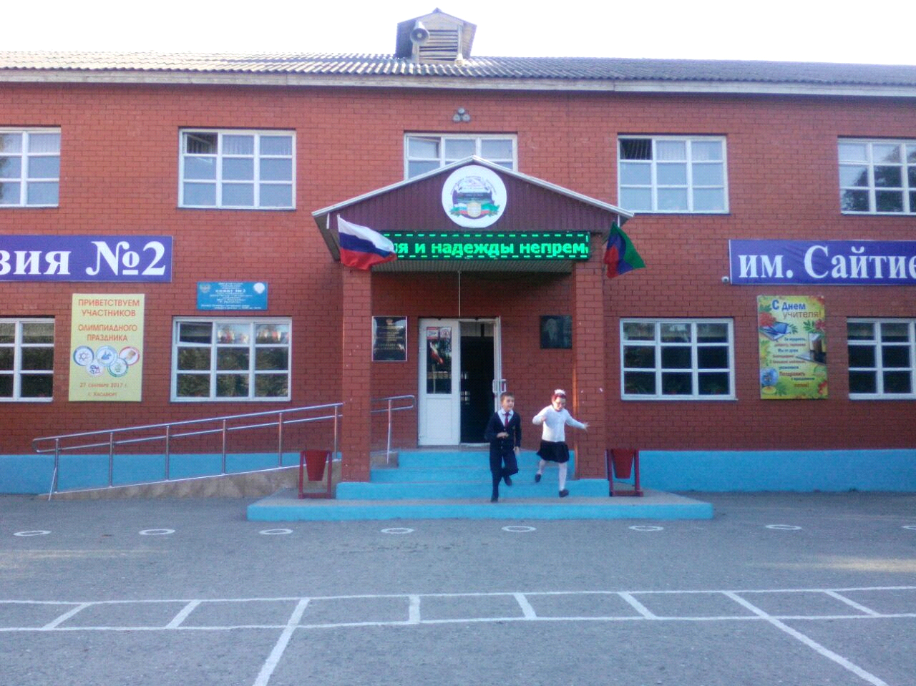

Центральный вход в глпвное здание гимназии №2 им.А.М. Сайтиева

**План работы в закрепленной гимназии№2**

**на 2017-2018 уч. год**

**руководителя объединения**

**«Зелёная аптека» Мурзаевой М.А.**

|  |  |  |  |
| --- | --- | --- | --- |
| № | **Направление деятельности** | **сроки** | **Результат исполнения** |
| 1.  2.  3.  4.  5.  6.  7.  8.  9.  10.  11.  12.  13.  14.  15.  16.  17.  18.  19.  20.  21. | Набор уч-ся в объединение  Встреча с администрацией для обсуждения планов работы на новый учебный год.  Составить план-схему территории гимназии, уточнить видовой состав зеленых насаждений и древесно-кустарниковых пород .  Совместно с биологом школы определить участки, необходимые озеленить; количество и видовой состав растений для посадки.  Организовать в гимназии работу «ЛЗД» совместно с вожатой.  Организовать работу с трудным подростком.  Провести в гимназии №2 экологическое мероприятие «  »  Провести с детьми экологическое мероприятие в гимназии №2 «  »  Выступить перед уч-ся с докладом на тему: «  ».  Провести с уч-ся экскурсию на тему: «Золотая осень».  Подготовить и провести в школе  литературно-экологический конкурс «Живая земля».  Подготовить и провести в школе конкурс «Моя родная природа».  Привлекать уч-ся школ к участию в различных конкурсах и слетах, проводимых в городе и в республике.  Провести с уч-ся школы экскурсию «Зимний день эколога-следопыта».  Подготовить и провести в школе мероприятие, посвященное «Всемирному дню воды» и принять участие в общегородской конференции.  Провести с уч-ся экскурсию на тему: «Навстречу весне».  Провести работу по подготовке  и проведению праздника «День птиц».  Провести мероприятие ко «Всемирному дню Земли».  Участие уч-ся школы в слетах экологов и по с/х профессиям.  Вести тетрадь посещения школы.  Составить отчет по работе в закрепленной школе за учебный год. | сентябрь  сентябрь  сентябрь  октябрь  октябрь  октябрь  ноябрь  апрель  ноябрь  ноябрь  дек.-янв.  февраль  в теч.год  январь  март  Март  март  апрель  апрель  май  в теч года  июнь |  |

**Рук.объед. Мурзаева М.А.**

**Список администрации**

**гимназии №2 имени Александра Сайтиева**

**в 2017-2018 уч. году**

**Директор – Хайдарбиев Халит Салвадиевич ( 89289731555)**

**Зам дир. по УР – Шаипова Таиса Ризвановна**

**(89289772452)**

**Зам. дир. по ВР – Гусейнова Патимат Магомедовна**

**(89285279446)**

**Соц. педагог - Басханова К.А.**

**Психолог – Хункерова М.Ю.**

**Биологи: Абсаламова Гульмира Исаевна (89285546384)**

**Арсамекова Хеда Магомедовна (89289785010)**

**Хехаева Малика Абдулвахидовна (89285290822)**

**Учитель ИЗО – Воронцова Светлана Викторовна**

**Учитель русского языка и классный рук-ль5 «а» -**

**Имурзаева Мархет Ахиядовна (89298730949)**

**Пионервожатые – Зубайраева Алла Даудовна (1-ая смена)**

**Юсупова Милана Рамазановна**

**(2-ая смена)**

**(89285145162)**

**Расписание занятий**

**объединения «Зелёная аптека» в 2017-2018 уч. году**

**1-го года обучения.**

**Рук.объединения: Мурзаева М.А.**

|  |  |  |  |  |  |
| --- | --- | --- | --- | --- | --- |
| **№ группы** | **класс** | **школа** | **Дни пров. зан.** | **Время пров. зан.** | **Место пров. зан.** |
| **№1**  **№2**  **№3** | **5 «а»**  **5 «а»**  **6 «д»** | **Гимн.№2**  **Гимн.№2**  **Сош№14** | **Четверг; суббота**  **Четверг;**  **суббота**  **среда;**  **пятница** | **12-14 час.**  **14- 16 час.**  **1030-1230час.** | **Свободный каб.**  **Свободный каб.**  **Каб. объед.** |

**Рук.объединения «Зелёная аптека»: М.А. Мурзаева**

**Рук.объед. «Зелёная аптека» М.А. Мурзаева**

**Отчет**

**о проделанной работе в закрепленной гимназии №2 в сентябре 2017-2018 уч. году рук. объед. «Зеленая аптека» Мурзаевой М.А.**

1.В начале учебного года проведен набор уч-ся из 5а класса из гимназии№2 в объединение «Зеленая аптека».

Встретилась с администрацией гимназии им. А.Сайтиеваи ознакомилась с прилегающим к гимназии участком.

Ознакомила администрацию гимназии №2 директора гим.№2 Хайдарбиева Х.С.,

зам. директора по УР Шаипову Т.Р.,

зам. директора по ВР Гусейнову П.М. с планом совместных мероприятий, проводимых ЭБЦ и школами города.

Биологов-Хехаеву М.А. и Абсаламову Г.И. с планом работы объединения «Зелёная аптека» на новый, 2017-2018 учебный год.

Вместе с зам. дир. по АХЧ гимн. №2 –Умаровым У.М. составила схему пришкольного участка, уточнила площадь, видовой состав и количество произрастающих древесно-кустарниковых культур и однолетних растений.

Вместе с зам. директора по ВР-Гусейновой П.М. и вожатой Зубайраевой А.Д. и организовали в гимназии №2 Легион зеленых Дагестана, созданы 2 отряда по 15чел. и разработан план работы Л.З.Д

В гимназии№2 начат подготовительный этап к празднику «Урожай- 2017».

28. 09. 17 г. проведен с уч-ся 1 и 2 групп экоурок «Каспий – жемчужина Дагестана».

**Рук. объед. «Зелёная аптека»: М.А. Мурзаева**

**Проведение экоурока «Каспий – жемчужина Дагестана» 28 сентября 2017г. в гимназии№2 с учащимися 1 и 2 групп объединения «Зелёная аптека».**

**Рук. объединения : Мурзаева М.А.**

Дата проведения – 28 сентября 2017г.

Место проведения – гимназия №2

Охват учащихся –30человек

Тема урока - «**Каспий – жемчужина Дагестана».**

**Цель занятия**- сформировать знания об экологических ценностях нашей республики, об экологической системе Каспия, воспитать экологически грамотное подрастающее поколение.

**Присутствовала**: кл. рук. 5 «а» кл. – Имурзаева М.А.

**Оборудование**: тема урока, компьютер, слайд-презентация «Моря России. Каспийское море», плакат с изображением Каспийского моря.

**План проведения урока**

1. Орг.момент.

2. Вступительное слово педагога.

Каспий! Каспий! Бурный Каспий!  
Каспий страшный и прекрасный!  
Сизокрылая волна  
Кораблям и лодкам – счастье!  
Моряки уходят в море.  
баки уходят в море.  
Морякам и рыбакам  
Счастье в море, на просторе!  
Что им ветер ураганный?  
Что им дождь и день туманный?  
Их качает в люльке-лодке  
Каспий нежный, неустанный.

* Известно около семидесяти названий Каспийского моря, которые ему давали различные народы, проживавшие или проживающие на его берегах.
* Каспийское море расположено на границе Европы и Азии.
* Именно в Каспийском море добывается девять десятых всей производимой в мире чёрной икры.
* Вода в Каспийском море полностью обновляется каждую четверть тысячи лет.
* Площадь Каспийского моря больше площади Японии и немного меньше площади Германии.
* Если считать Каспийское море всё-таки именно озером, а не морем, то оно будет третьим по глубине, уступая первые два места озёрам Байкал и Танганьика.
* Опять-таки, если считать Каспийское море озером, то озеро это будет самым крупным на Земле.

3. Просмотр слайда-презентации«Моря России. Каспийское море»

4. Закрепление темы.

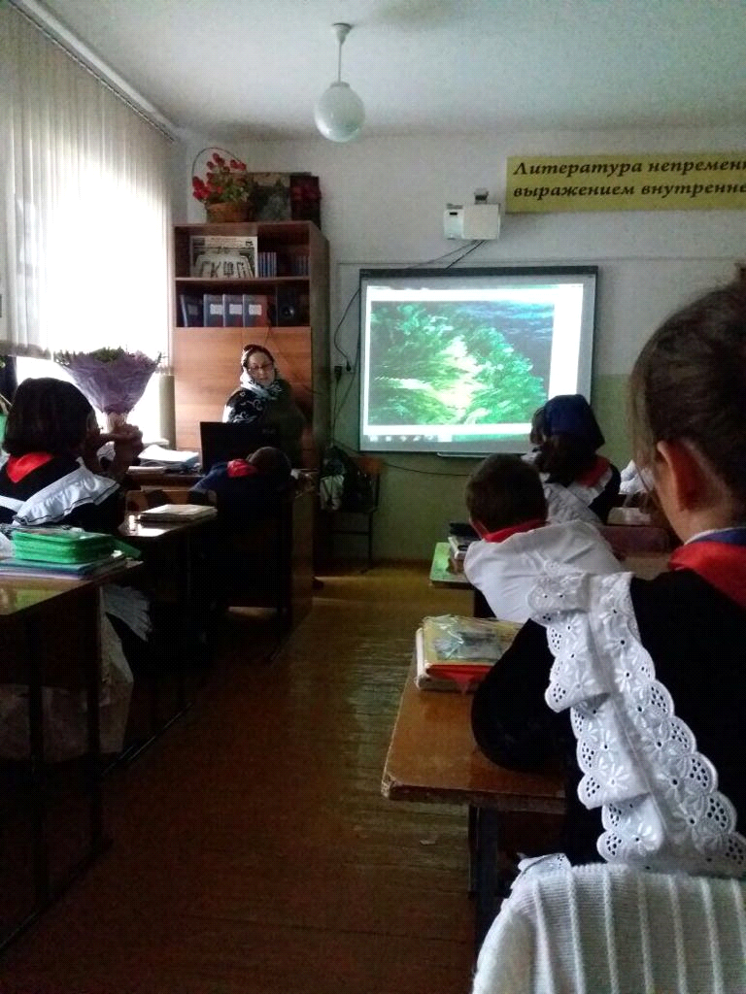

Вступительное слово педагога, посвященное экологическим проблемам Каспия

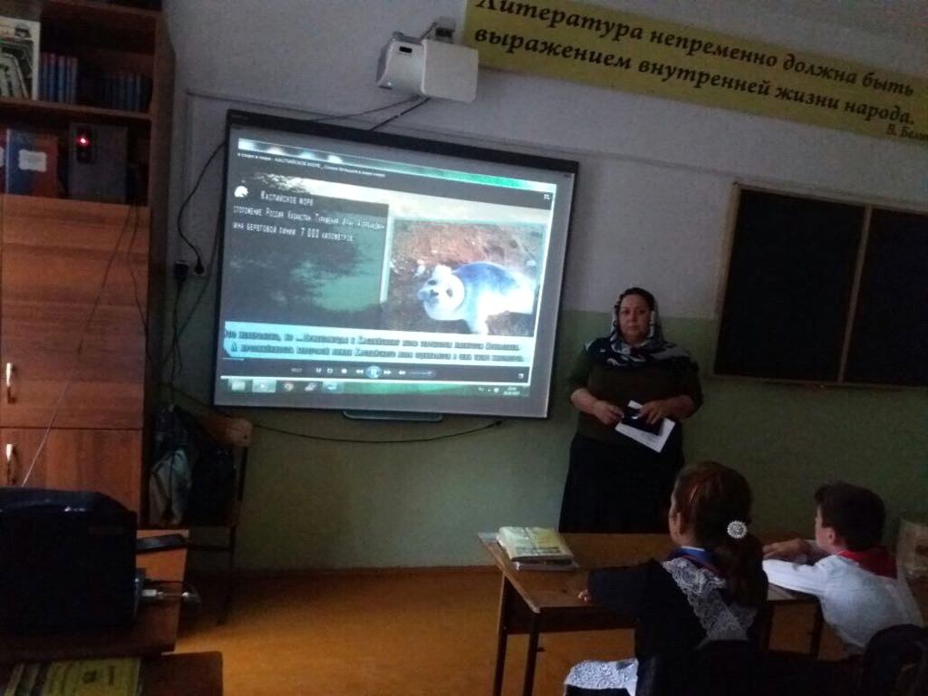

Просмотр видеофильма "Моря России. Каспийское море"

**Открытое занятие на тему «Экология и энергосбережение», посвященного Году Экологии в России с уч-ся-экологами объединения «Зелёная аптека» из гимназии №2 в 2017-2018 уч.г.**

**Рук.объединения: педагог ДО ЭБЦ Мурзаева М.А.**

**Дата и время проведения:**5.10.17.г., с 11 часов до 13 часов

**Место проведения:** гимназия №2, каб№28

**Кол-во уч-ся, группа:** 15 человек, 2 группа объед. «Зелёная аптека»

**Присутствовали**: зам. директора гимн.№2 поУР: Шаипова Т.Р., учитель географии: Магомедзагирова А.А.

**Цель**:

Развить экологическое мышление учащихся, вовлечь их в реальную деятельность по изучению окружающей среды и её охране, привлечь внимание к использованию энергии, экономии энергии и энергоресурсов, привить навыки экологически безопасного стиля жизни.

**Оборудование:**

Флеш карта,рисунки уч-ся, рефераты,плакаты, иллюстрирующие этапы исторического использования энергии.

**План занятия**

* Вступительное слово педагога
* Просмотр телефильма «Экология и энергосбережение»
* Заключительная часть в форме вопросов.
* Итог занятия

**Ход занятия**

**1. Вступительное слово.**

Здравствуйте! В недалеком прошлом маломощные электростанции, работающие на угле и нефти, с трудом обеспечивали потребности человека. Но и потребности были очень скромные. Естественно и речи не было, что Земля может исчерпать свои ресурсы. Но численность жителей Земли растет в геометрической прогрессии и тем самым увеличивается потребность в энергии. Ученые пытаются решить эту проблему. Международные конференции, научные книги, исследования посвящены поиску дешевых, доступных, экологически безопасных решений. Вот и сегодня на уроке мы поговорим на эту тему. Как мы понимаем эту проблему, что можем сделать для сохранения богатств нашей планеты?

10 тыс. лет назад с возникновением земледелия, потребность в энергетических ресурсах возросла, и человек стал строить мельницы, работающие на энергии воды и ветра.

Но с ростом промышленного производства и увеличения численности населения Земли ,человек строит теплоэлектростанции работающие на основе каменного угля, нефти и природного газа. Широко осваивается энергия рек- гидроэлектростанции. В конце 20 века освоена атомная энергия, но и это уже не удовлетворяет потребности человека. Но есть и нетрадиционные источники энергии-ветроэлектростанции (используется ветер, заставляющий вращаться турбины и таким образом производит электричество), гелиолектростанции- энергия солнца, геотермальные( пар от воды, нагретый глубоко в Земле, используется для того чтобы повернуть турбины, подключенные к электрическим генераторам.) Человек пытается использовать энергию приливов и отливов, морских течений, жидкого водорода, синтетического топлива.

**2. Обсуждение телефильма.**

**Педагог:** Что такое энергетика? **( учащиеся отвечают.)**

Да, Энергетика- это отрасль хозяйства, охватывающая энергетические ресурсы , выработку, преобразование, передачу и использование различных видов энергии.

А как давно человек начал использовать энергию? **( учащиеся отвечают.)**

**педагог:**Около 500 тыс. лет назад, человек впервые освоил энергию огня- тепловую энергию от сгорания древесины**.**Исчерпаемые источники энергии - это нефть, газ, уголь, уран. То, что они могут иссякнуть это одна проблема, но отходы этих станций смертельно опасны для человека.

Неисчерпаемые источники энергии - это энергия биомассы, ветра, солнца, морских волн и течений, тепло земли. Последствия использования этих источников не так опасны для человека и практически неиссякаемы.

Но как обстоят экологические проблемы при использовании тех или иных источников для получения энергии? **(учащиеся отвечают)**

**педагог:** Использование тепловой энергии приоритетно. Но! Еще Д.И. Менделеев говорил, что использование нефти-это все равно что сжигать деньги в печи, хотя нефть в чистом виде не используется, а только мазут- продукт её переработки. И ещё при сжигании любого топлива расходуется большое количество кислорода и выделяется углекислый газ в таком количестве ,что приводит к экологической проблеме- создаётся “ парниковый эффект”. Это приводит к потеплению климата и как последствия наводнения ( нам хорошо знакомы стихийные бедствия в Европе. ) При сгорании топлива загрязняется окружающая среда, это приносит вред животным ( они либо покидают свои места, либо гибнут, либо происходят мутации в развитии) , изменяется качество питьевой воды, чрезмерное цветение и зарастание водоемов. Это приводит к экологическим катастрофам. Продолжаться так , конечно, до бесконечности не может. Нужна альтернатива, и мы с вами знаем, что тепловые ресурсы небесконечны.

Назовите исчерпаемые и неисчерпаемые источники энергии**.**

**( ребята отвечают.)**

**педагог:**исчерпаемые источники энергии - это нефть, газ, уголь, уран. То, что они могут иссякнуть это одна проблема, но отходы этих станций смертельно опасны для человека.

Неисчерпаемые источники энергии - это энергия биомассы, ветра, солнца, морских волн и течений, тепло земли. Последствия использования этих источников не так опасны для человека и практически неиссякаемы.

К каким последствиям может привести авария на АЭС? **( уч-ся отвечают).**

**Педагог:** Даже без аварии вокруг реактора наблюдается радиоактивный фон, что приводит к генным мутациям и онкологическим заболеваниям.

Но так ли безвредно использование ветра, солнца и воды?

**( ребята отвечают)**

**Педагог**: При очень многих плюсов есть минусы. Зависимость ветроэлектростанций от погоды и создается шумовое загрязнение. Уходят животные, что нарушает экологический баланс в данной местности.

Человек чувствует угнетенное состояние. И при всем этом мощность таких станций невелика. В Германии созданы ветровые парки на южном побережья Ютландского полуострова, и в близи посёлка Куликово Калининградской области.

Геотермальная энергия- используется в Исландии, на Камчатке.. Но горячая вода обратно никуда не закачивается, это приведет к загрязнению почв и экологическим нарушениям.

Солнечных электростанций пока очень мало. Это солнечные установки , которые улавливают и преобразуют энергию солнца. Но это зависимость от климатических условий и очень дорого. Такой вид энергии используется в Бразилии, Калифорнии на крышах многоэтажек.

Можно ли как то изменить ситуацию? **( ребята отвечают)**

**педагог:** Самое главное научится экономить энергию. Элементарно экономить электричество в наших квартирах, проводить теплоизоляцию окон для большего сохранения тепла. Эффективное использование энергетических ресурсов., соблюдения требований к охране природы чтобы не нарушался экологический баланс в природе, сократить расходование ресурсов. Установить средства регулирование потребление энергоресурсов ( включатели и выключатели.)

**3. Заключительная часть.**

* Как сохранить тепло в домах?  
  ( провести теплоизоляцию окон.)
* Существует ли вечный источник энергии?  
  ( да, в местах постоянного активного Солнца- пустыня Сахара.)
* Что такое энергетика?  
  ( топливно -энергетический комплекс, который охватывает передачу, преобразование и использование разных видов энергии и энергетических ресурсов)
* Что такое энергосбережение?  
  ( экономия энергии.)
* Основные способы энергосбережения в квартирах?  
  (сократить расход энергии впустую.)
* Исчерпаемые и неисчерпаемые источники энергии.  
  ( нефть, газ, уголь -исчерпаемы, неисчерпаемые -ветер, солнце)

**4. Итог занятия.**

**педагог:** Сформулируйте итог нашей беседы**. ( дети отвечают)**

Беречь энергию, сохранять окружающую среду и искать альтернативные пути решения проблемы

**Рук.объед. «Зелёная аптека»: М.А. Мурзаева**

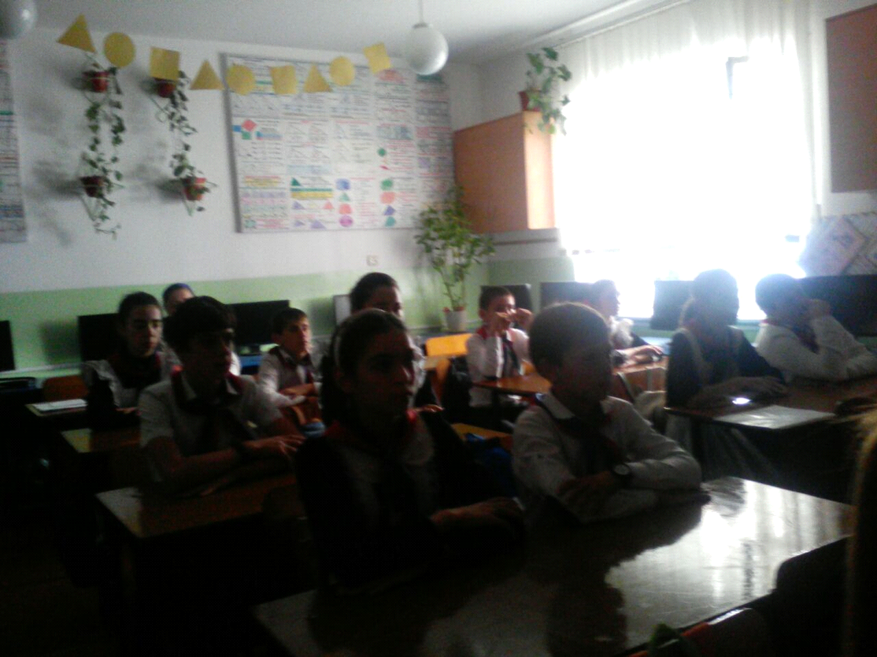

Просмотр телефильма "Экология и энергосбережение"

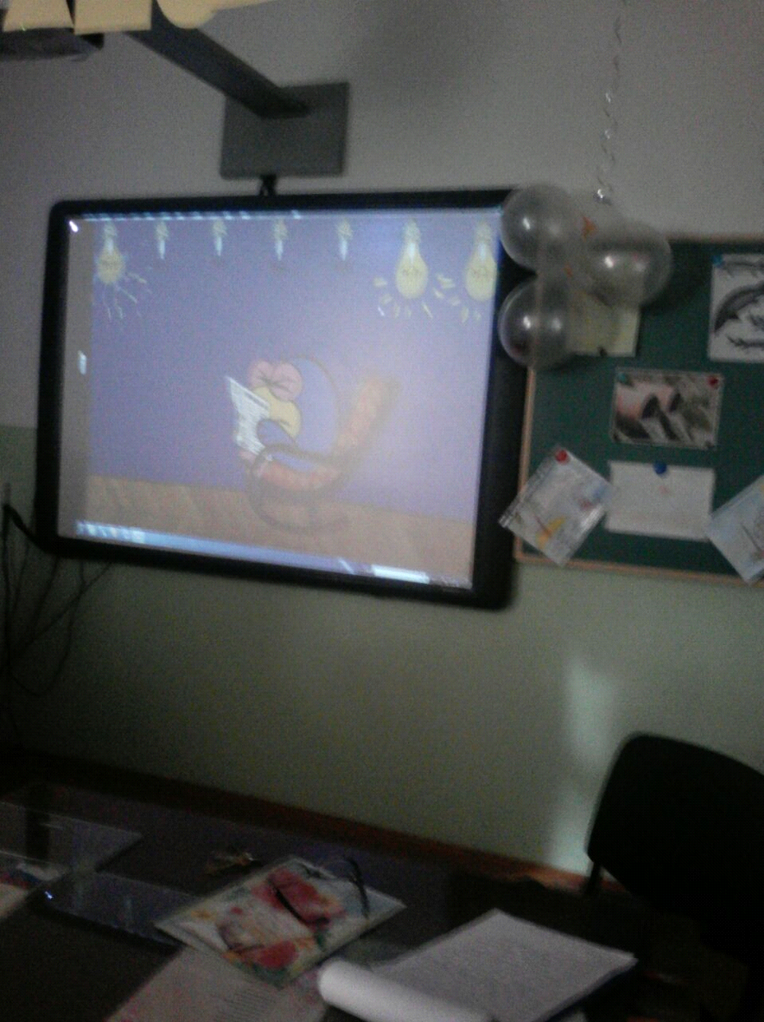

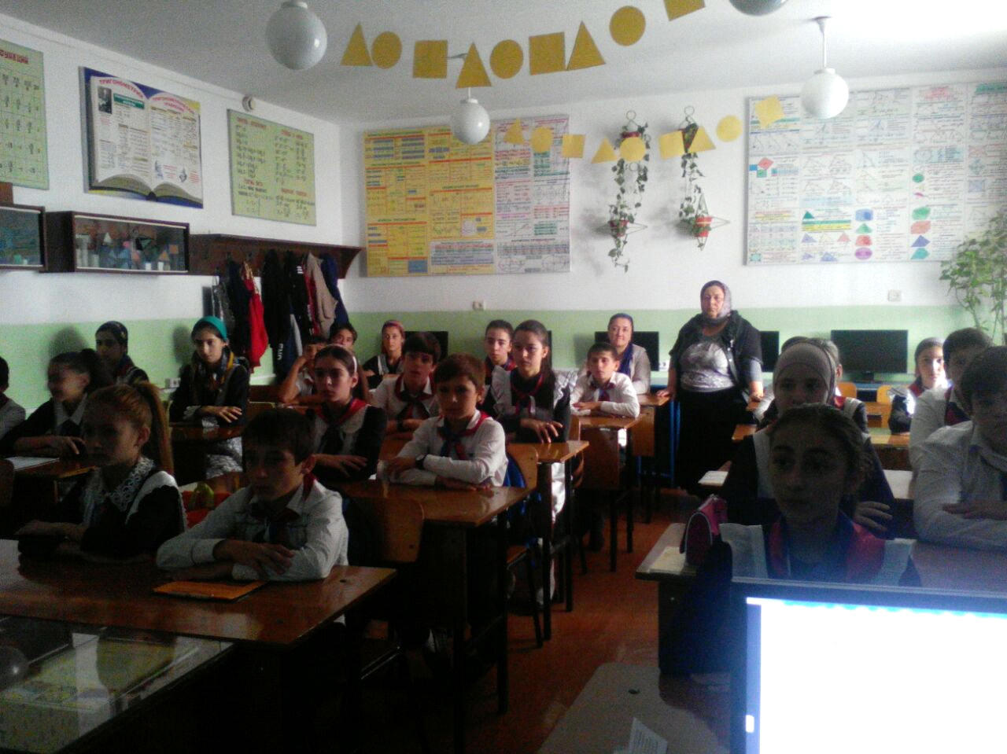

**Отчет**

**о проделанной работе в гимназии №2 в октябре 2017 года рук. объединения «Зелёная аптека» Мурзаевой М.А.**

**5 октября** проведен экоурок «Экология и энергосбережение» с уч-ся 2-ой группы. Охват уч-ся 15 человек. Присутствовали: зам. дир. по УР – Шаипова Т.Р. и учитель географии гимназии№2 Магомедзагирова А.А.

У зам. дир. гимн. №2 Шаиповой Т.Р. взяла список уч-ся , заявленных на участие в муниципальном этапе **олимпиады по экологии**.

**10 октября** проведена ознакомительная экскурсия в ЭБЦ с уч-ся-экологами из гимназии №2. Охват уч-ся: 26 человек.

**14 октября** провела с уч-ся 1и 2 групп ( 5 «а» класс) КВН «Лекарственные растения». Охват уч-ся: 30 человек.

**18 октября** уч-ся из гимн. №2 приняли участие в традиционном празднике «Урожай-2017». Приняло участие 17 человек.

**26 октября** с уч-ся 1и2 групп уч-ся-экологов из гимназии№2 проведено организационно-массовое мероприятие ко дню народного единства. Охват уч-ся: 25 человек.

Рук. объединения «Зелёная аптека» Мурзаева М.А.

**План-конспект**

**открытого занятия *«Лекарственные растения, занесенные в Красные книги России и Дагестана»,* проведенного 17 ноября 2017 года с учащимися -экологами объединения "Зелёная аптека" из 5а класса гимназии №2 .**

**Рук. объед. «Зелёная аптека»: педагог ДО ЭБЦ Мурзаева М.А.**

**Цель и задачи:**

**- познакомить детей с Красной книгой, растениями и животными, которые занесены в нее;**

**- расширить представления детей о необходимости охраны животного и растительного мира планеты;**

**- развивать умение работать с различными информационными ресурсами.**

**- воспитывать у учащихся доброту, сострадание ко всему живому.**

***Этапы подготовки и проведения открытого занятия***

* За неделю до предполагаемого открытого занятия начинается предварительная работа: учащиеся обсуждают доклад по теме: «Животные и растения Дагестана», на котором учащиеся должны прийти к выводу о необходимости охраны и защиты, как животного, так и растительного мира. Дети получают домашнее задание нарисовать растение или животное со страниц Красной книги Дагестана и собрать информацию об избранном объекте живой природы.
* Выполнение домашнего задания детьми – самостоятельно или с помощью родителей, друзей нарисовать растение, животное. Нахождение сведений об избранном природном объекте в различных информационных источниках.
* Составление плана открытого занятия педагогом, подбор литературы, слайдов по растениям и животным разных видов Красной книги (Дагестана, России, Международной и т.п.), оформление кабинета к предстоящему занятию.
* Задания уч-ся по подготовке сообщений по теме открытого занятия
* Приглашение педагогов ЭБЦ и гимназии№2, администрации на открытое занятие

**Ход мероприятия**

***Вступительная часть***

Охраняется Красною книгой  
Столько редких животных и птиц,  
Чтобы выжил простор многоликий  
Ради света грядущих зарниц.  
Чтоб пустыни нагрянуть не смели,  
Чтобы души не стали пусты  
Охраняются звери,  
Охраняются змеи,  
Охраняются даже цветы.

С глубокой древности люди учились лечить болезни с помощью лекарственных трав, которые окружают нас в лесу и в поле.

Травы служат человеку не одно тысячелетие. Человек ещё издавна заметил, что животные среди множества растений выбирают только те, которые помогут им излечиться. Человек начал изучать эти растения и их свойства. На Руси таких людей называли  травниками.

Изучив лекарственные свойства растений, они заносили их в особую книгу. Так появились знания о лечебных свойствах растений, которыми мы сейчас пользуемся.

Но со временем появилась у человечества и другая книга, которая называется «Красная», она действительно красная и её цвет –это сигнал «SOS», предупреждение о том, что много видов растений и животных уже исчезло, а ещё больше находятся на грани вымирания.

В большинстве случаев животные и растения оказались на грани исчезновения по воли человека. Он –главная опасность для природы, его поступки и неразумные действия приводят к этому: вырубка лесов, сброс в воды отходов промышленности, высушивание болот, войны.

1. **Увидели в лесу или на берегу реки мусор - уберите его, закопайте в землю там, где можно, аккуратно сожгите то, что горит.**

**2. Не ломайте веток, а тем более верхушек у молодых деревьев.**

**3. Не вытаптывайте молодую поросль.**

**4. Не повреждай кору деревьев.**

**5. Не рви в лесу и на лугу цветы. Пусть красивые растения останутся в природе!**

**6. Не лови бабочек, шмелей, стрекоз и других насекомых.**

**7. Береги лягушек, жаб, головастиков.**

**8. Не лови диких животных и не уноси их домой.**

**9. Не подходи близко к гнёздам птиц и не разоряй их.**

**10. Не оставляй в лесу, на лугу, у реки, у моря мусор. Не бросай его в водоёмы.**

**11. Не шуми в лесу.**

**12. Берегите птиц, муравьев!**

**13. Первое, с чего начнется ваша дружба с природой, будет то, что вы не принесете ей вреда**

Как только я цветок встречаю,   
“Сорви!” – ко мне цветок взывает.   
Лишь подхожу я к деревцу,   
“Сломай!” – склоняется к лицу.   
А на гнезде увижу птицу,   
“Сгони!” – вспорхнуть она стремится.   
Убей!” – лягушка из болота.   
“Замучь!” – кузнечик из осота...   
Нет, что-то стих идёт не тот...   
Прочту стихи наоборот!   
Как только я цветок встречаю,   
“Люби!” – ко мне цветок взывает.   
Лишь подхожу я к деревцу,   
“Погладь!” – склоняется к лицу.   
А на гнезде увижу птицу,   
“Привет!” – пропеть она стремится.   
“Присядь!” – лягушка из болота.  
“Побудь!” – кузнечик из осота...   
О, как прекрасен мир вокруг!   
Иду домой, как добрый друг!

– Какая часть стихотворения первая или вторая вам ближе?

***Сообщения, подготовленные уч-ся***

№ (1):

Осенью 1627 года ночную тишину Мазовецких лесов, что в Польше часто нарушал тоскливый рёв. Это ревел тур.

Был ли он ранен или тосковал по сородичам - мы теперь не узнаем. Но одно знаем точно. Это был последний тур на земле.

№ 2. В 1681 г. был уничтожен дронт — толстая и неуклюжая птица. В Англии даже есть выражение — "мертвый, как дронт". Его употребляют, когда хотят сказать очем-то навсегда утерянном.  
 № 3. В одной стране жили необыкновенные голуби. Громадными стаями перелетали они с одного места на другое. Называли этих голубей странствующими. Ихбыло так много, что люди ради вкусного мяса убивали ихбез счета. Охота не прекращалась до той пор, пока на Земле не осталось ни одного голубя.   
 № 4.Примерно 250 лет назад экспедиция Витуса Беринга обнаружила в море, у самого берега, невиданных животных, которые мирно паслись в зарослях морской капусты на мелководье. Их назвали морскими коровами. Эти доверчивые, медлительные животные размерами со слона не боялись людей, близко подплывали к их лодкам. А люди безжалостно их убивали. С каждым годом их становилось все меньше и меньше, и через 27 лет их всех истребили. Так навсегда исчезли морские коровы.

Теперь никто, нигде иникогда не увидит этих замечательных животных.

***Педагог:***

Учёные подсчитали: только за последние 200 лет полностью уничтожено более 200 видов животных. По 1 виду в год. И всё потому, что человек не зная, а, попросту не желая признавать законы природы, напористо и грубо вмешивается в неё.

показ слайдов « Животные, истреблённые человеком» №1-10

11-32

**Заключение:**

– И закончить наше занятие я хочу ещё одним стихотворением:

**Давайте вместе Землю украшать**

Давайте вместе Землю украшать,  
Сажать сады, цветы сажать повсюду.  
Давайте вместе Землю уважать  
И относиться с нежностью, как к чуду!

Мы забываем, что она у нас одна –  
Неповторимая, ранимая, живая.  
Прекрасная: хоть лето, хоть зима…  
Она у нас одна, одна такая!

*(Е. Смирнова)*

Не забывайте о Красной книге. Помните ,что она серьезный документ. Красная книга на сегодня – оружие в борьбе за охрану природы. Она «индикатор» нашего отношения к природе,показатель нашей гражданской совести и ответственности перед Родиной. Мы приняли и принимаем посильное участие во всенародном деле охраны природы.

Я надеюсь, что после сегодняшнего занятия вы по-другому будете относиться к природе и сможете пополнить зеленые страницы Красной книги.

**Подведение итогов.**

1. Почему Красная книга?

2.Какие растения и животные в неё попадают?

3.Назовите исчезнувших животных? Каких вы запомнили?

4. На какие группы классифицируются растения и животные в Красной книге?

5. В каком году произошло первое издание Красной книги России? Дагестана?

Предложить уч-ся самостоятельно или с помощью взрослых оформить буклет, доклад или реферат о растениях, животных со страниц Красных книг России, Дагестана.

Нарисовать наиболее запомнившихся обитателей её страниц, подготовить короткие сообщения о них на следующее занятие.

**Литература:**

1.Красная книга Дагестана. изд.2. Москва.

2.Макова Г. В. Метод проекта на основе личностно – ориентированного обучения. Современный урок, 2008 – №1

3.Цыварева М.А. Метод проектов во внеклассной работе. Начальная школа. 2004 – №7.

4. Интернет.

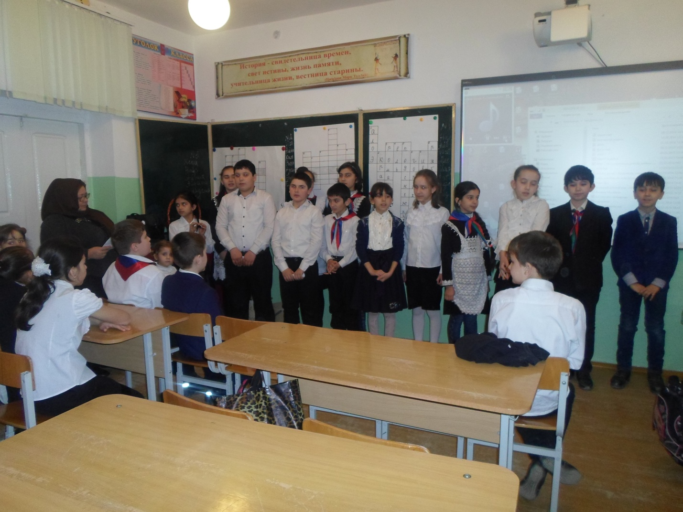

Сообщения учащихся по теме занятия

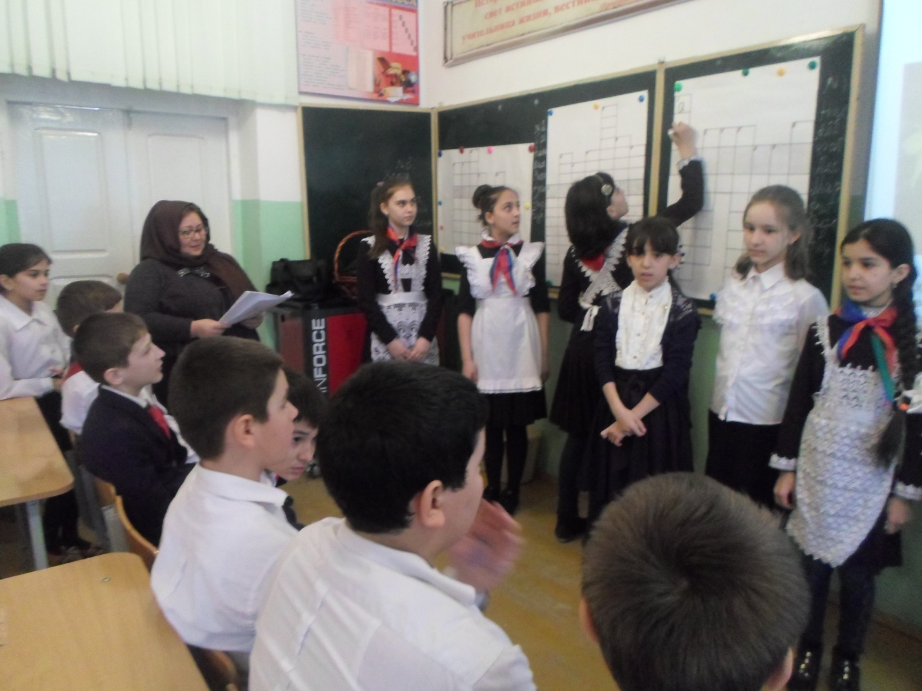

Отгадываем кроссворд

**Отчет**

**о проделанной работе в гимназии №2 в ноябре 2017 года рук. объединения «Зелёная аптека» Мурзаевой М.А.**

В гимназии №2 им. А. Сайтиева проведена следующая работа:

Посетила открытые классные часы в гимназии№2, проведенные учителями :

1).Имурзаевой М.А.- Кл. рук. 5-а кл. "Земля-наш общий дом" -**9.11. 2017 г.**

2).Магомедзагировой А.А. –учителем географии «Наша огромная страна» ко Дню единства- **16.11.17г.** в 5 «в» классе.

**17 ноября** проведено открытое занятие «Лекарственные растения, занесенные в Красную книгу России и Дагестана». Уч-ся 5 «а» класса: 25 человек.

**21 ноября** с уч-ся 1и2 групп уч-ся-экологов из гимназии№2 проведена осенняя экскурсия «Золотая осень» в городской парк «Ялово». Охват уч-ся: 25 человек.

**30.11.2017 г.** – посетила открытый классный час, посвященный Дню матери в гимназии №2 по приглашению кл. руководителя 5а класса ( 5 «а» кл. - уч-ся-экологи объединения «Зелёная аптека») Имурзаевой М.А.

Рук. объединения «Зелёная аптека» Мурзаева М.А.

**Отчет**

**о проделанной работе в гимназии №2 в декабре 2017 года**

**рук. объединения «Зелёная аптека» Мурзаевой М.А.**

**20 декабря** посетила гимназию №2, где зам. дир по ВР Гусейнова П.М. представила папку(фотоотчет-презентация) по проделанной природоохранной работе в гимназии№2 в 2017 году – Год Экологии. Папка представлена для участия в муниципальном конкурсе.

**20 декабря** провела с уч-ся закрепленной гимназии №2 открытое занятие в ЭБЦ. Присутствовало 7 человек из 2 группы.

**21 декабря** подготовила совместно с уч-ся из гимназии №2 праздничную газету к Новому году

**24 декабря** подготовила вместе с уч-ся объединения 2 новогодние композиции для участия в ежегодной предпразничной акции «Чтобы не вырубались елки»

**26 декабря** –участие в новогоднем утреннике в ЭБЦ уч-ся 5 «а» класса: всего15 человек.

Рук. объединения «Зелёная аптека» Мурзаева М.А.

**Отчет**

о проделанной работе в **январе 2018 года** в закрепленной гимназии№2 рук. объединения «Зелёная аптека» Мурзаевой М.А.

1.Представлены положения муниципальных конкурсов «Живая Земля», «Моя родная природа», «Экологические проблемы Дагестана глазами детей», «День Воды», «Юниорский водный конкурс», «Зелёная планета» в гимназию №2

2.Представлены методисту Батырбиевой В.М. данные двух учащихся из10 класса для подготовки к участию в муниципальном этапе Всероссийской предметной олимпиады среди школьников по экологии.

3.Завершен этап проведения внутришкольного конкурса «Живая Земля».

Осталось подвести итоги и отобрать по одной лучшей работе в каждой из номинаций.

4.С педагогами гимназии№2, ответственными за проведение внутришкольных этапов, подробно разъяснила разделы положений конкурсов.

Рук. объединения «Зелёная аптека» М.А. Мурзаева